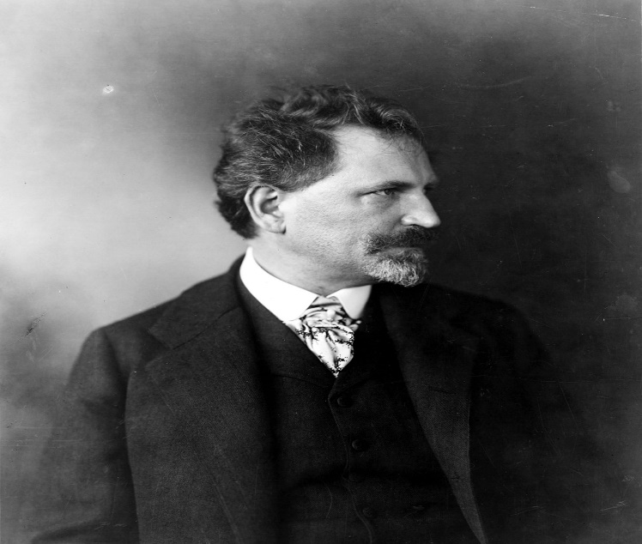 Alphonse Mucha

¿Dónde y cuándo nació?

Nació 24 de julio de 1860 en Ivančice, [Moravia](https://es.wikipedia.org/wiki/Moravia), [Imperio austriaco](https://es.wikipedia.org/wiki/Imperio_austriaco)

¿Cuándo se mudó a París?

Mucha se mudó a París en 1887 y continuó sus estudios en la Académie Julian y en la Académie Colarossi, produciendo al mismo tiempo ilustraciones para revistas y publicidad.

¿Cuándo saltó a la fama?

saltó a la fama en París en 1895, cuando su cartel “Gismonda” (14-07-1894), confeccionado para la superestrella Sarah Bernhardt, anunció el nacimiento del distintivo “estilo Mucha”.